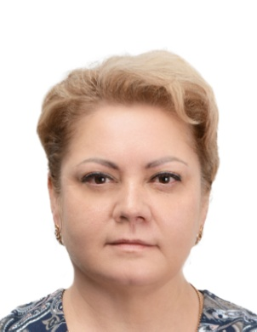
ГОЛЬДШМИДТ Екатерина Сергеевна
10 февраля 1978 г.р.
8-903-471-46-07
goldkati2009@rambler.ru

Желаемая должность и зарплата:
обувщик, оператор раскройного комплекса, либо иной подобной должности;
зарплата - по договоренности;
занятость - полная;
график работы - полный день;
готовность к командировкам - нет.

Личная информация:
Гражданство – России;
Место проживания – Москва, Госпитальная площадь, д. 3А, стр. 1
(переезд в г. Москву обусловлен переводом мужа на новое место работы);
Образование – среднее полное, профессиональное обучение по профессии медицинский регистратор;
Семейное положение - замужем (2 детей: 20 и 15 лет);

Опыт работы:
С мая 2018 г. по июль 2021 г. – оператор раскройного оборудования
ортопедической обуви,
ООО «ЦПОСН «Ортомода» г. Москва

С сентября 2017 г. по март 2018 г. – выравнивальщик толщены деталей и
полуфабрикатов обуви,
ИП Костюхин С.Н., г. Ростов-на-Дону

С марта 2014 г. по сентябрь 2017 г. – заготовщик верха обуви,
ООО «Оланд», г. Ростов-на-Дону

С декабря 2013 г. по март 2014 г. – продавец-консультант магазина
нижнего белья
ИП Сергеев Д.В., г. Ростов-на-Дону,

С августа 2012 г. по декабрь 2013 г. - заготовщик верха обуви,
ООО «Оланд», г. Ростов-на-Дону

С марта 2012 г. по август 2012 г. - заготовщик верха обуви,
ИП «Оганян Р.Г.», г. Ростов-на-Дону

С мая 2011 г. по март 2012 г. - заготовщик верха обуви,
ООО «Дзэн», г. Ростов-на-Дону,

С ноября 2008 г. по май 2011 г. – уборщица
ТСЖ «На Дальнем», г. Ростов-на-Дону,

С июня 2002 г. по ноябрь 2008 г. – находилась в декретном отпуске

С октября 1999 г. по июнь 2002 г. – кладовщик,
войсковая часть 53138, г. Севастополь

С июля 1998 г. по сентябрь 1999 г. – старший кладовщик
войсковая часть 22986, г. Севастополь

С ноября 1997 г. по июль 1998 г. – продавец бара
ЧП «Цезарь», г. Бендеры

С марта 1994 г. по октябрь 1997 г. – дежурная, кастелянша офицерского
общежития,
войсковая часть 29850, г. Бендеры.

Личные качества:
Энергичность, инициативность, самостоятельность, ответственность, коммуникабельность, быстрая обучаемость, высокая работоспособность, готовность к нестандартным решениям, ориентация на результат.

Неоднократно поощрялась руководством предприятия за высокие показатели и качественное выполнение своих обязанностей.
По итогам работы 2020 г. я признана лучшим работником особой экономической зоны г. Москвы Технополис.

